ТЕХНОЛОГИЧЕСКАЯ КАРТА

Мастер-класса «Бумагопластика. Роза из гофрированной бумаги»

Ф.И.О. педагога – Гламаздина Алина Александровна

Участники: педагоги дополнительного образования и методисты Дома детства и юношества «кедр»

|  |  |  |  |
| --- | --- | --- | --- |
| **Тема мастер-класса** | Бумагопластика. Роза из гофрированной бумаги. | | |
| **Цель и задачи мастер-класса:** | Цель - изготовление розы из гофрированной бумаги  Задачи:  1. Изучить технологию изготовления розы из гофрированной бумаги;  2. Развивать точность и твёрдость руки;  3. Способствовать воспитанию усидчивости и аккуратности. | | |
| **Ресурсы** | Гофрированная бумага трех цветов (зеленый и два любых других), ножницы, клей «Титан», небольшие картонки, шампуры длинные и короткие, заготовка середины цветка, заготовки зелёных полос для стебля, простой карандаш, нитки. | | |
| **Дидактические материалы** | Образец розы, шаблоны цветка, работы педагога и её учеников. | | |
| **Метод проведения:** | репродуктивный | | |
| **Ход мастер-класса** | | | |
| **Этап мастер-класса** | **Содержание деятельности** | | **Методы, приемы, технологии обучения** |
| **Деятельность педагога** | **Деятельность участников** |
| **Организационный**  **момент** | Представление педагога участникам мастер-класса (ФИО, должность, стаж, образование, собственные работы).  Экскурс в историю: С конца 18 - начала 19 века гофрированную бумагу использовали по-разному. Сначала ее применяли в текстильной и пищевой промышленности, затем стали использовать врачи и аптекари и, наконец, ею стали украшать подарки и букеты цветов. Гофрированная бумага мягкая и очень приятная на ощупь. Работать с ней одно удовольствие.  Предложение участникам создать розу. | Участники высказывают согласие на работу. | Рассказ, беседа.  Демонстрация работ педагога и образца розы. |
| **Творческая практическая**  **деятельность** | Педагог раздаёт необходимые элементы цветка: шаблоны листков, длинный шампур для стебля и подкручивания лепестков, ножницы, простой карандаш, заготовку серединки цветка, нитки, небольшую картонку и короткий шампур для клея.  Участникам предлагается обвести шаблоны лепестков такое количество раз, сколько на указано на самом лепестке, и вырезать обведенные элементы. При этом обводить их необходимо, располагая вдоль волокон бумаги, иначе дальнейшие операции с элементами невозможны.  Интересное замечание: рядом с элементами не стоит смеяться и сильно вздыхать – они могут разлететься.  Складывать элементы нужно по их размеру, так как приклеиваются они в определенном порядке.  После вырезания необходимо придать элементам объем, для этого нужно взять элемент и двумя большими пальцами растянуть его середину, при этом стараясь делать это аккуратно, так гофрированная бумага может разорваться.  Далее подкручиваем края лепестков шампуром под углом 45 градусов. После изготовления лепестков делаем 2 листа и чашелистик. Края листов и элементы чашелистика подкручиваем руками.  Приступаем к сборке цветка - берем  первый основной лепесток, заворачиваем заготовку серединки и фиксируем её нитками накидной петлёй. Прежде чем приклеивать лепестки нужно запомнить, что нижние части лепестков должны располагаться на одном уровне или цветок сползёт по стеблю, что повлияет на его внешний вид. Смазываем низ цветка, берем три самых узких лепестка, приклеиваем их, остальные три приклеиваем в шахматном порядке. Каждый раз фиксируем ниткой. Те же действия повторяем со средними лепестками. Крупные лепестки прикладываем по сторонам, опираясь на внешний вид цветка. Приклеиваем чашелистик, немного собирая его гармошкой по низу.  Последний этап – обматывание стебля и приклеивание листов. Берем длинную зеленую полоску, смазываем клеем, кладём её под небольшим углом и аккуратно обматываем стебель. Место, где нам хочется поместить лист, смазываем клеем, прикладываем лист и обматываем полосой его основание. В конце стебля полоску лучше оторвать и зафиксировать клеем, так её край будет незаметен. | Участники выполняют все этапы работы. | Поэтапный показ. Показ приёма действия. Словесные указания. |
| **Итог мастер-класса. Рефлексия** | Цветок готов. Такие цветы с удовольствием делают дети. Даже первоклассник может справиться с его изготовлением.  При транспортировки цветка, его обязательно нужно закрыть, так как при попадании влаги краска с цветка смывается. Если после транспортировки цветок помялся, его легко можно восстановить, выпрямив и подкрутив лепестки.  Дома лучше не ставить цветок на свет, он может выгореть.  Понравился ли вам мастер-класс? Что было самым трудным? Хочется ли вам сделать цветок снова? | Ответы на вопросы. | Беседа. |

Мастер-класс проводила Гламаздина А.А.

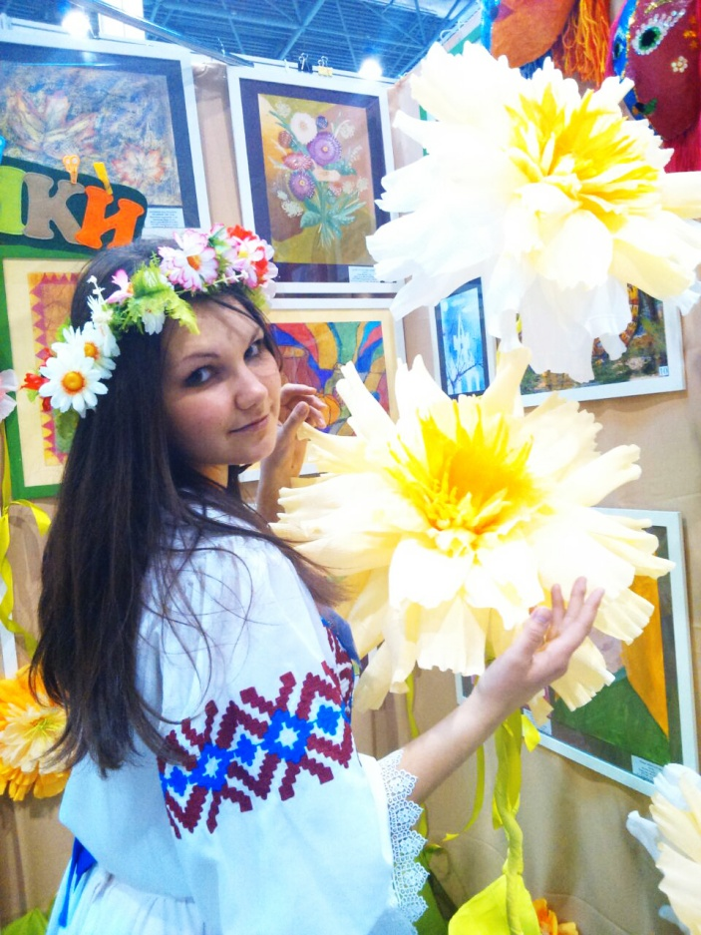

Фотографии участников мастер-класса:

